博客模块使用说明书

程序使用重要提示
使用该程序，读者需要下载：FreeTexBox..dll和URLRewrite.dll（这两个.dll文件可在微软官方网站上下载）。下载完成后复制到Web程序的Bin文件夹下，否则程序将不能正常运行。
1、关于FreeTexBox..dll的获得，读者朋友们可从如下网址中获取：
http://www.freetextbox.com/download 页面中的Download Control(3.2.0)(Zip)版本下载。
2、关于URLRewrite.dll可在百度、谷歌等大型搜索网站上输入如下关键字“URLRewrite.dll下载”即可以下载下来，然后复制到该程序的Bin文件夹下。
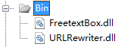
只有在Bin下存在这两个文件程序才会正常运行！
我公司之所以不提供dll文件主要原因是由于这些组件不是我公司自主开发会涉及到一些其他方面的事情，望读者朋友们给予谅解！

附加SQL Server 2005数据库
（1）将App_Data文件夹中的两个文件拷贝到SQL Server 2005安装路径下的Data文件夹中。
（2）打开SQL Server 2005，在“数据库”数据项上单击鼠标右键，在弹出的快捷菜单中选择 “附加…”菜单项。
（3）将弹出“附加数据库”对话框，在该对话框中单击“”按钮，选择所要附加数据库的.mdf文件，单击“确定”按钮，即可完成数据库的附加操作。

配置IIS
（1）依次选择“开始”/“设置”/“控制面板”/“管理工具”/“Internet信息服务(IIS)管理器”选项，弹出“Internet信息服务(IIS)管理器”窗口，如图1.1所示。
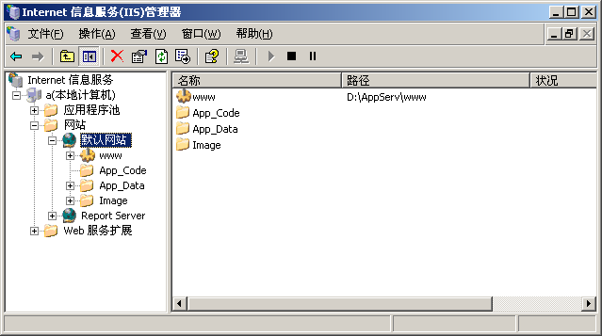
图1.1 “Internet信息服务(IIS)管理器”窗口
（2）选中“默认网站”节点，单击右键，选择“属性”，如图1.2所示。
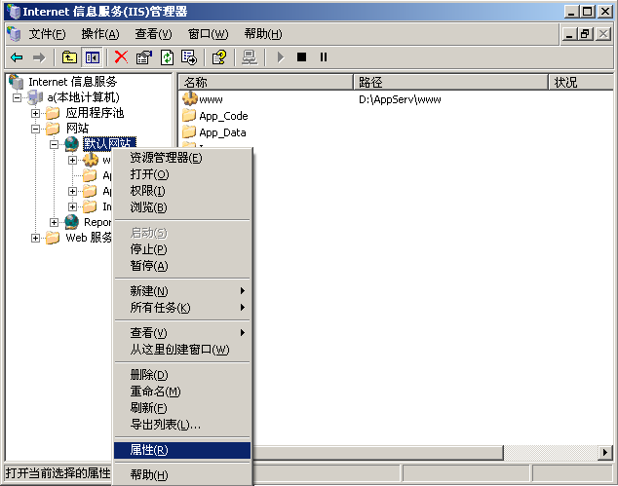
图1.2 选择“属性”菜单项
（3）弹出“默认网站 属性”对话框，如图1.3所示，单击“网站”选项卡，在“IP地址”下拉列表中选择本机IP地址。
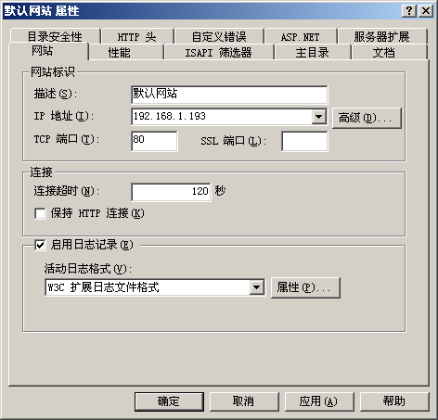
图1.3 默认网站 属性
（4）单击“主目录”选项卡，如图1.4所示。单击“浏览”按钮，弹出“浏览文件夹”对话框，选择您的网站路径，单击【确定】按钮。
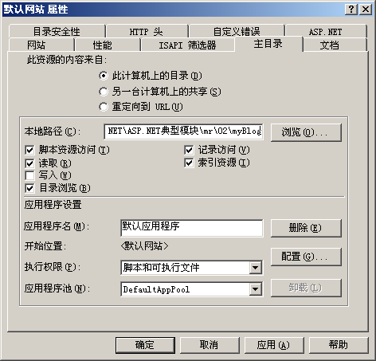
图1.4 “主目录”选项页
（5）选中首页文件，单击鼠标右键，在弹出的菜单中选择“浏览”菜单项。

使用说明
运行“BlogIndex.aspx”文件，进入主页面，如图1.5所示。在本博客世界中，用户可注册自己的博客帐户，然后添加文章，并将其显示在博客首页中。
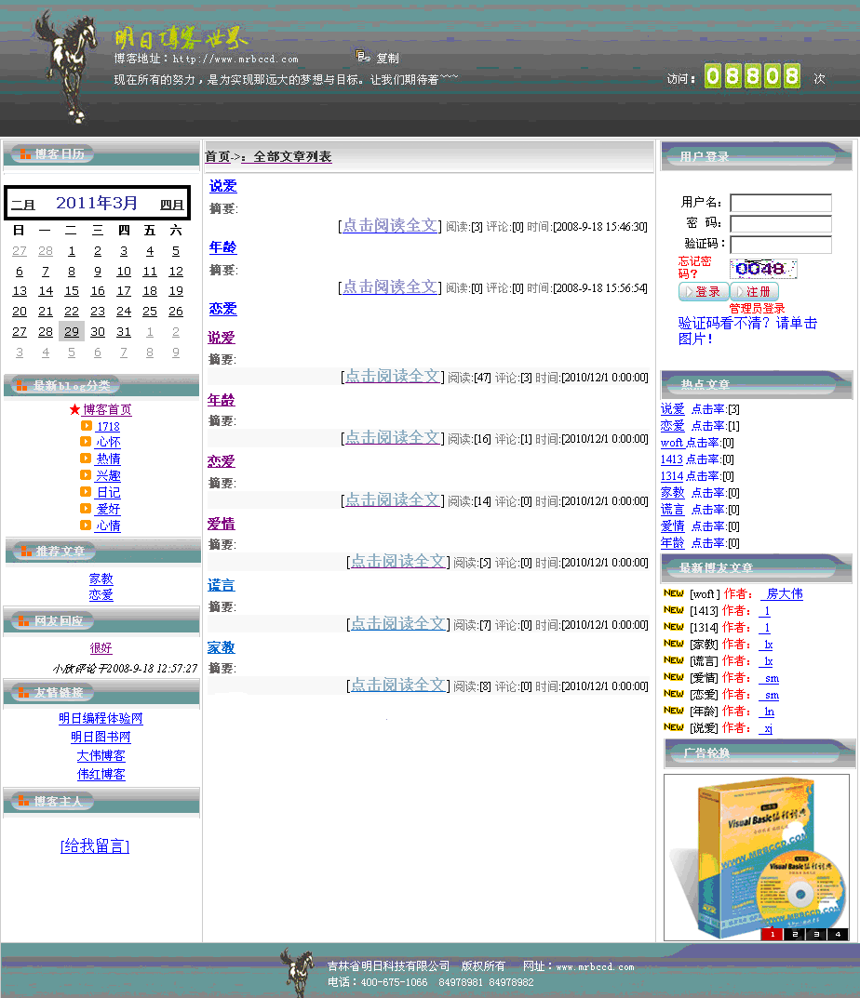
图1.5 程序主页面
单击用户登录处的“注册”按钮，注册博客帐户，然后进行登录，进入个人博客管理页面，如图1.6所示。在这里可用户可添加文章及管理文章，还可添加个人通讯录。
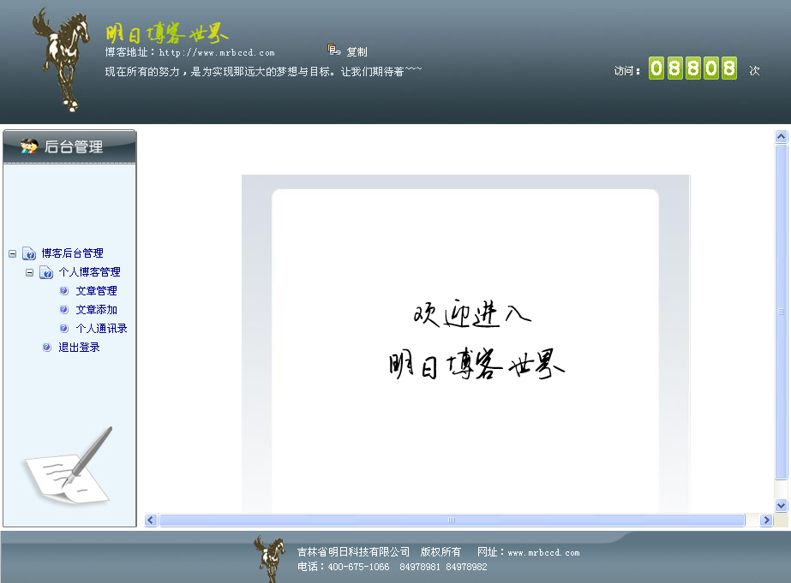
图1.6 个人博客管理页面
单击用户登录处的“管理员登录”超链接，进入管理员登录页面，如图1.7所示。输入管理员密码mrsoft，及验证码，单击“确定”按钮，进入后台主页面，如图1.8所示。在后台，管理员可管理注册的博客用户信息、评论信息、留言信息、文章类型等。
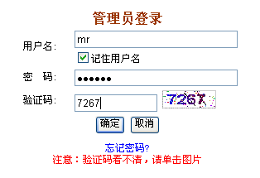
图1.7 管理员登录页面

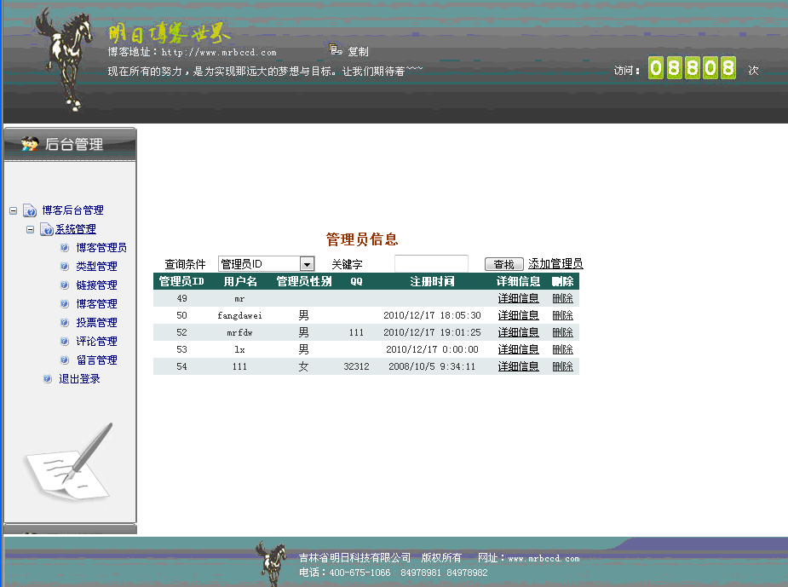
图1.8 后台管理主页面

